Справка о Сергеевском сельском поселении
(информация о поселении в военные годы
Великой Отечественной войны 1941-1945 гг.).

Сергеевка
Первые переселенцы прибыли летом 1864 г. – крестьяне из Томской, Самарской, Астраханской губернии. Они расположились на местах пригодных для проживания в бассейне реки Амур: недалеко от реки Сита, на юге Хабаровского края. Крестьяне корчевали деревья, вырубали кустарник, выжигали многолетние завалы. Деревья рубили на дрова, и возили на лошадях в город для продажи. Также промышляли охотой.
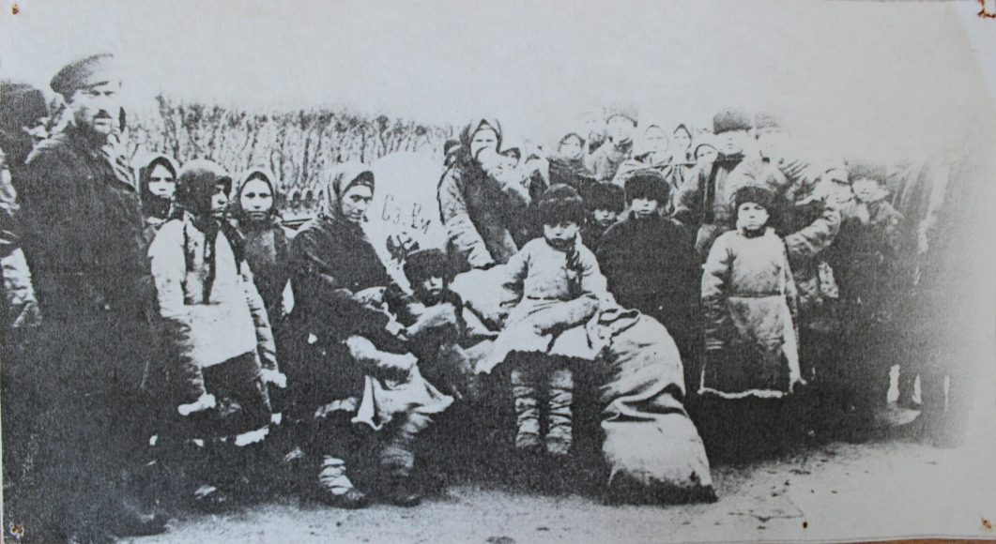
Первые бревенчатые избы появились летом 1865 г.: начали выстраиваться улицы, стали появляться лавки, небольшие магазины.
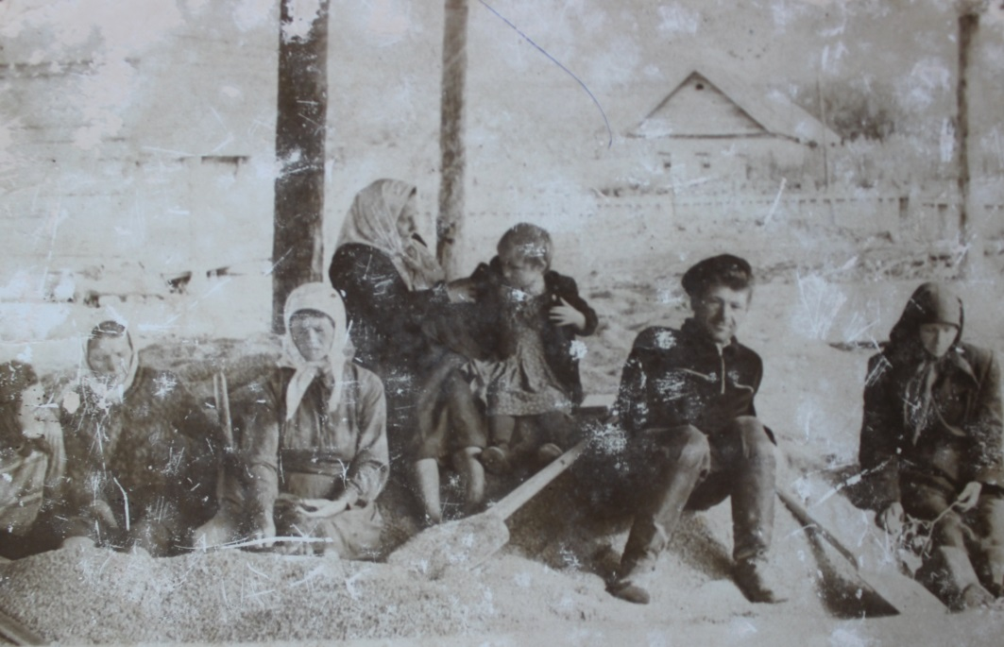
Существует несколько версий того, откуда появилось название Сергеевка. По первой версии деревню назвали в честь первого переселенца из Забайкалья – Сергеева. По второй версии, название дано по имени первого новорожденного в деревне ребенка, как символ начинания новой счастливой жизни. По третьей версии, название деревне дала икона Сергея Радонежского, которая защищала дома верующих от злых людей.
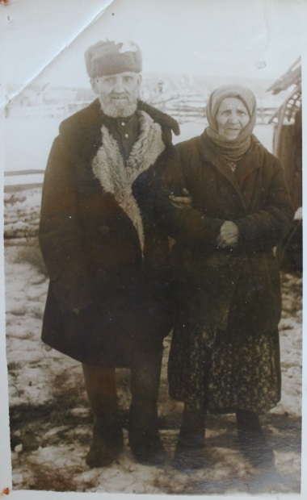

В годы гражданской войны и интервенции на территории района (район с. Князе-Волконское, с. Анастасьевка, с. Константиновка), находился партизанский отряд, в котором воевали жители села. За подвиг, проявленный в борьбе с врагами, одному из жителей села, герою гражданской войны – Громыко А.Е., установлен памятный знак в центре села Сергеевка.

Сергеевский сельский Совет избран в июне 1923 в с.Сергеевка Князе-Волконской волости. Согласно списку волостей, волисполкомов и сельсоветов по Приамурской губернии (1923) Сергеевский сельский совет был включен в состав Князе-Волконской волости Хабаровского уезда Приамурской губернии. В сельский совет входил н.п. Сергеевка.

Постановлением Дальревкома от 14.08.1923 Приамурская губерния упразднена, ее территория включена в состав Приморской губернии.

Протокольным постановлением совместного заседания Дальревкома и Дальэкосо от 18.12.1923 № 8, протокольным постановлением заседания президиума Примгубисполкома от 11.01.1924 № 2 упраздненная Князеволконская волость вошла в состав укрупненной некрасовской волости.

Согласно сведениям по укрупнению сельсоветов Приморской губернии при проведении перевыборов 1924 в Некрасовскую волость Хабаровского уезда входил Сергеевский сельский совет. К населенным пунктам, объединенным сельсоветом, относилась деревня Сергеевка.

Декретом ВЦИК от 04.01.1926 «Об образовании Дальневосточного края» в составе Хабаровского округа Дальневосточного края образован некрасовский район.

Согласно сведениям об административном делении и населенных пунктах Дальневосточного края на 15.12.1926 сельский Совет в составе н.п. Сергеевка входил в Некрасовский район Хабаровского округа Дальневосточного края.

Постановлением ЦИК и СНК СССР от 23.07.1930 «О ликвидации округов» Хабаровский округ ликвидирован.

Постановлением Президиума ВЦИК от 20.03.1932 сельский Совет вошел в состав образованного Хабаровского пригородного района.
Постановлениями Президиума Далькрайисполкома от 08.04.1937 № 417, от 28.04.1937 № 526, постановлением ВЦИК от 31.05.1937 сельский Совет вошел в организованный Хабаровский сельский район, выделенный из пригородной зоны г.Хабаровска.

В годы Великой отечественной войны 1941-1945гг. жители трудились изо всех сил, кто как мог. Лишь скорее бы пришла победа. Помогали фронту всем, и материально, и физическим трудом. Всем в эти годы предстояло пережить все трудности и переработать все работы. Работали все так же по солнцу. Все делали сами: пахали, косили, рубили, возили. Не считались ни с чем. На работу ходили голодными и одеть нечего было, а и было что, то все для фронта отдавали. Большая часть населения работали в колхозе им. Ворошилова на разных специальностях: рабочие, трактористы, свинарки. Работали на самых трудных работах – возили на лошадях сено, дрова, собирали золу, навоз для удобрения полей, по осени собирали обозы для фронта.

Большое число женщин и подростков пришлось обучать работе на тракторах и других машинах. За все время войны в области на курсах и в школах было обучено 19 тыс. трактористов, бригадиров, комбайнеров, шоферов и механиков. Сверхурочный труд в те годы стал нормой. Получил распространение девиз: «Не выполнив задания – не уходи с работы». По примеру своих мам и бабушек девочки освоили обязанности доярок и свинарок, мальчики – конюхов и штурвальных. Ученики начальных классов были заняты на полях сбором колосьев.

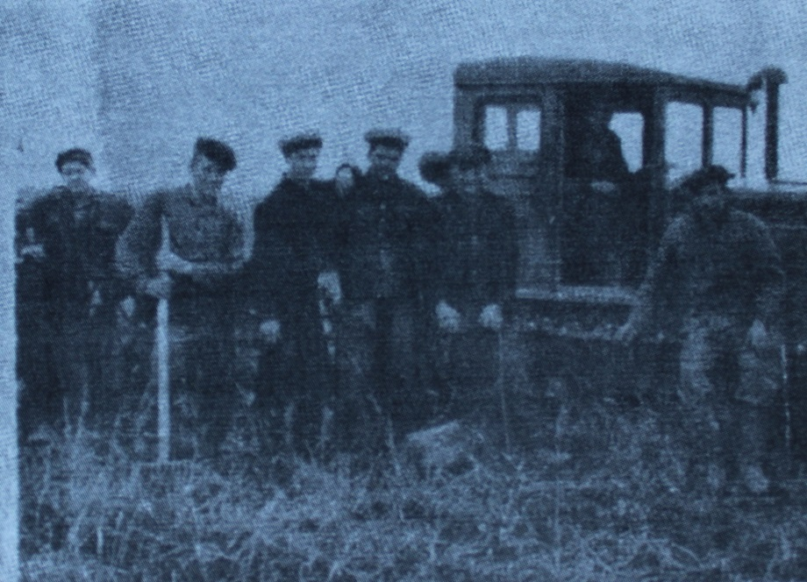

На 01.01. 1948 в состав Верховного Совета РСФСР от 17.06. 1954 Чернореченский, Сергеевский сельские советы объединены в один Чернореченский сельский Совета.
Решением Хабаровского крайисполкома:
- № 426 от 21 июля 1966 г. с. Сергеевка из Чернореченского сельсовета передано в состав Князе-Волконского сельского Совета;
- № 243 от 5 апреля 1973 г. с. Сергеевка выделено из Князе – Волконского сельсовета, с. Калинка из Чернореченского сельсовета, на территории этих сел образован Сергеевский сельский Совет с центром в с. Сергеевка.
На 1 января 1977 г. в состав сельского Совета входили населенные пункты с. Сергеевка, с. Калинка.
В 1991 г. деятельность исполкома сельского Совета прекращена, его полномочия переданы сельской администрации.
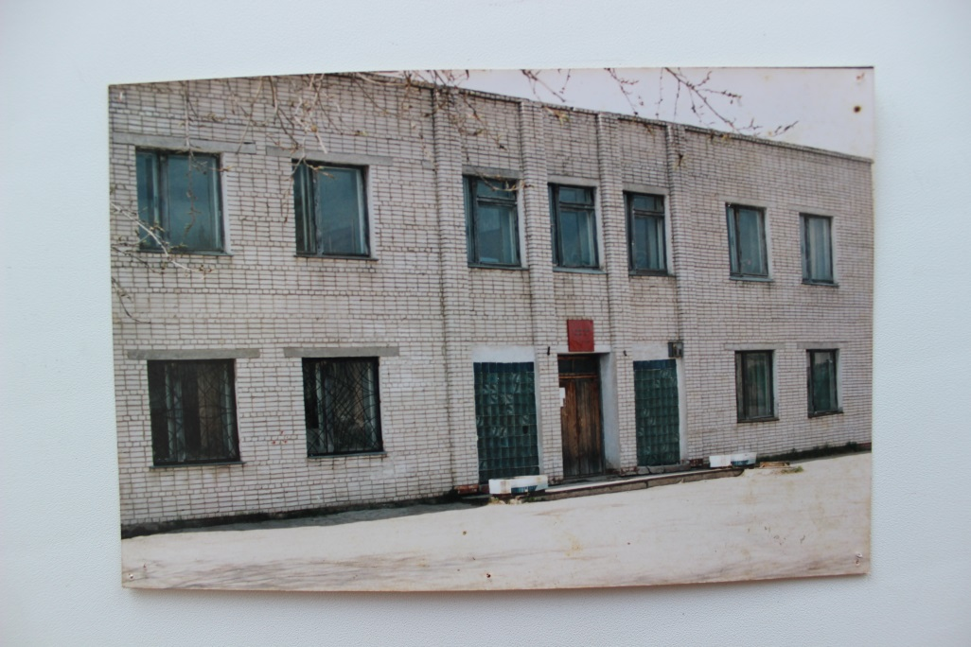
Постановлением главы администрации Хабаровского края № 177 от 17 апреля 1992 г. утверждено официальное наименование - Сергеевская сельская администрация с центром в с. Сергеевка.
Законами Хабаровского края:
- № 48 от 29 мая 1996 г. Сергеевская сельская администрация является муниципальным образованием;
- № 208 от 28 июля 2004 г. Сергеевское муниципальное образование наделено статусом сельского поселения – Сергеевское сельское поселение;
- № 207 от 28 июля 2004 г. установлено наименование органов местного самоуправления Сергеевского сельского поселения:
Представительный орган муниципального образования – Совет депутатов Сергеевского сельского поселения;
Глава муниципального образования - глава Сергеевского сельского поселения;
Местная администрация – администрация Сергеевского сельского поселения;
- № 264 от 14 марта 2005 г. административным центром сельского поселения;
- № 234 от 25 февраля 2009 г. перечень населенных пунктов, входящих в Сергеевское сельское поселение, включены с. Сергеевка, с. Калинка.
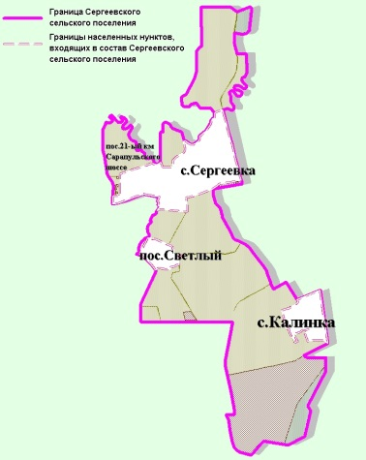

Калинка

История села Калинка ведет свое начало с 1935г. В 1935 военным ведомством был утвержден проект строительства поселка «10 участок».

На основании решения Хабаровского крайисполкома от 04.12.1962 № 681 и Указа Президиума Верховного Совета РСФСР от 16.03.1963 поселок 10 участок Чернореченского сельсовета переименован в поселок Калинка. Переименован на основании просьбы общего собрания жителей населенного пункта, наименование Калинка связано с преобладанием кустарника калины на окружающей местности.

Решением Хабаровского крайисполкома от 05.04.1973 № 243 населенный пункт Калинка вошел в состав вновь избранного Сергеевского сельсовета.

Постановлением Правительства Хабаровского края от 18.07.2007 № 143-пр с.Калинка утверждено административно-территориальной единицей в составе Хабаровского района Хабаровского края.

На основании закона Хабаровского края от 25.02.2009 № 234 в перечень населенных пунктов, входящих в Сергеевское сельское поселение, включено с.Калинка.
Аэродром "10-й участок" с ВПП № 047/227 длинной 2500 м. и шириной 40 м. одним из первых попал под сокращение, когда был подписан договор о 100 километровой демилитаризованной зоне с Китаем и отводе войск от границы.

Расформированный в 1998 г. военный аэродром "10-й участок", также известный как "Калинка", где дислоцировались 301-й и 216-й истребительные авиационные полки, штаб 28-й истребительной авиационной дивизии, а также 26-й гвардейский авиационный полк истребителей-бомбардировщиков.
До расформирования на нём базировались авиаполки 28-й истребительной авиационной дивизии.
301-й ИАП. в.ч. 65383
301-й истребительный авиационный полк берёт свою историю с 1940 г. Тогда в военно-воздушных силах 2-й Краснознамённой армии Дальневосточного фронта на аэродроме "Бирофельд", расположенном в Еврейской автономной области, начал формироваться авиационный полк из трёх эскадрилий самолётов И-16 и одной эскадрильи И-15бис в составе 69-й смешанной авиационной дивизии ВВС в подчинении 15-й армии ДВФ, а в 1941 г. перешёл в состав 97-й смешанной авиационной дивизии.
В январе 1942 г. первые три лётчика части были направлены на фронт для участия в боях с немецко-фашистскими захватчиками, а в ноябре того же года полк уже будучи в подчинении 254-й истребительной авиационной дивизии в составе 27 экипажей также отправился на фронт во главе с командиром.
После окончания ВОВ полк получил на вооружение новые самолёты Як-9, вернулся на Дальний Восток и в августе 1945 г. в полном составе участвовал в разгроме войск милитаристской Японии, выполняя различные задачи. За отличия в боевых действиях приказом Верховного Главнокомандующего СССР И. В. Сталина личному составу части была объявлена благодарность.
В 1948 г. в полк поступили новые самолёты Як-11, а в 1953 г. МиГ-15, МиГ-17 и Р-63 "Аэрокобра".
В 1960 г. полк перешёл в подчинение 29-й дивизии ПВО.
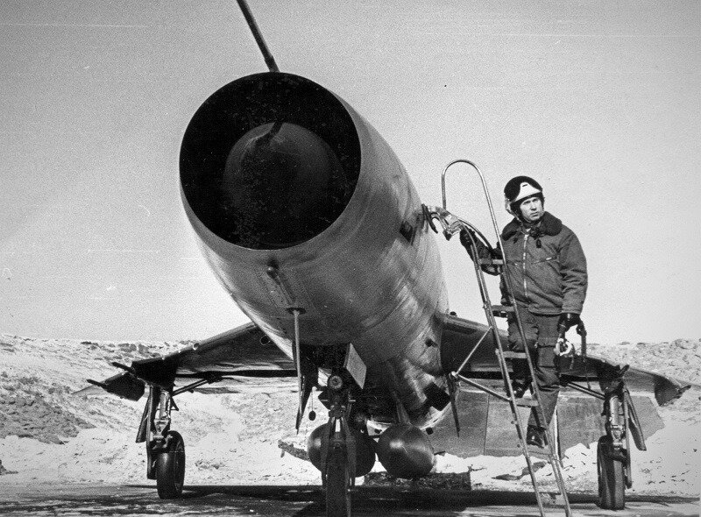
В 1962 г. в полк стали поступать новые самолёты Су-9 и полк начал их освоение, пополнившись лётными составами с аэродромов "Центральная Угловая" и "Переяславка".
Начало переучивания для полка сложилось не очень успешно. Так летом 1962 г. при вынужденной посадке из за остановки двигателя погиб пилот, а в следующем году после взлета на высоте 500 м. отказал двигатель у ещё одной машины и самолёт упал возле аэродрома образовав озеро, в котором долгое время можно найти останки самолёта. Тогда пилот тоже погиб.
В 1968 г. начали строить арочные укрытия для самолетов и различные укрытия личного состава, а так же защищенный СКП. В 1972 г. на аэродроме началась глубокая модернизация и на периоды ремонта ВПП в 1972 г. и ремонта рулежной дорожки, центральной заправочной и газовочной площадки в 1973 г. полк находился на аэродром "Смирных" на о. Сахалин. А с 1976 г. 301-й ИАП получил новые МиГ-23 М.
В 1981 г. полк перешёл в состав 28-й истребительной авиационной дивизии, а с 1986 по 1989 гг. входил в состав 8-го корпуса ПВО второго формирования.
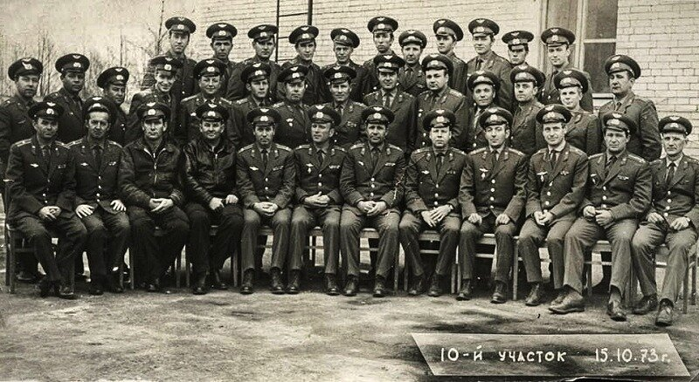
В 1994 г. полк был расформирован.
26-й гв. АПИБ.
С 1968 г. на аэродром был передислоцирован 26-й Гвардейский авиационный полк истребителей-бомбардировщиков
Свою историю он берёт с 1938 г., когда в Ленинградском Военном округе на аэродроме "Горелово" на основе 10-й отдельной истребительной авиаэскадрильи был сформирован 26-й истребительный авиационный полк, позже переподчинённый ПВО.
В 1942 г. за образцовое выполнение боевых задач и проявленные при этом мужество и героизм приказом НКО СССР полк получил звание "Гвардейский". К моменту преобразования на вооружении полка стояли самолёты "Харрикейн", И-16 и МиГ-3. Сам полк был задействован в обороне Ленинграда как специализированный полк ночных истребителей., а 2-я эскадрилья полка была именной и носила имя Героя Советского Союза Д. Е. Оскаленко.
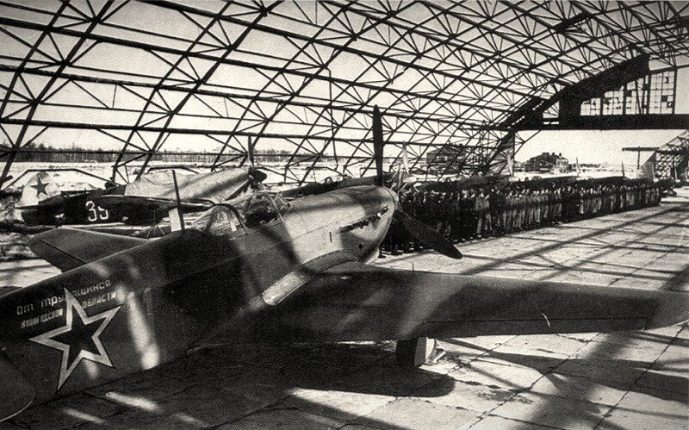
В 1943 г. полк начал получать новые истребители "Спитфайр" Mk V, в 1944 г. Як-9, а в 1945 г. "Спитфайры" Mk IX с опытными образцами аппаратуры телевизионной связи РД-1.
Интересный факт. С 1957 по 1960 гг. в этом полку проходил службу будущий космонавт Г. С. Титов.
В 1961 г. полк опять стал истребительным, потом истребительно-бомбардировочным и в начале 1970-х получил самолёты Су-7.
В 1972 и 1973 гг. на периоды ремонтных работ во время модернизации аэродрома полк находился на аэродроме "Переяславка".
В 1976 г. он вновь был переформирован и стал полком истребителей-бомбардировщиков уже получая новые машины Су-17,
А с 1979 г. стал получать новые самолёты Су-24 и стал именоваться 26-м гвардейским бомбардировочным авиационным полком.
А в 1989 г. полк был расформирован.
216-й ИАП. в.ч. 27984.
С 1988 г. на аэродроме базировался 216-й истребительный авиационный полк на самолётах Су-27, сформированный на аэродроме "Орловка" в 1986 г. 582-й ИАП.
С 1948 г. на аэродроме также дислоцировался 582-й истребительный авиационный полк, который был сформирован на аэродроме "Воздвиженка" из двух эскадрилий И-16 тип 10 и одной эскадрильи И-16 тип 17 в составе 70-й смешанной авиационной дивизии ВВС 25-й армии Дальневосточного фронта.
С 1948 по 1952 гг. полк получил новые самолёты Ла-7, Р-63 "Кингкобра" и МиГ-15.
Но здесь он задержался недолго и уже осенью 1950 г. был передислоцирован на аэродром "Дэншахэ" в Китай. К сожалению фотографий его присутствия на аэродроме "10-й участок" найти не удалось.
В мае 1992 г. полк был выведен из состава 4-й Воздушной армии Советских Групп Войск на территорию РФ и расформирован на аэродроме "Смоленск-Северный".
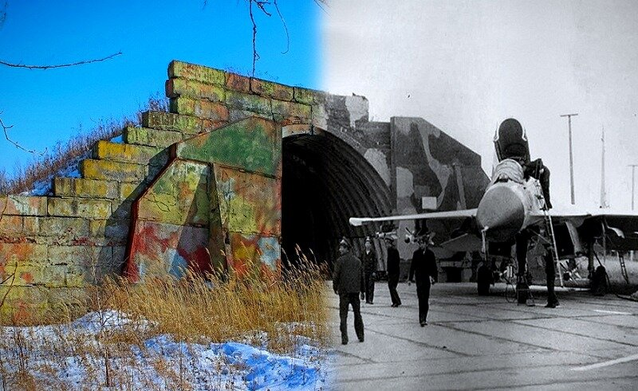
Мы выходим к первой группе арочных обсыпных сооружений типа 2А/13, в которых находились самолёты первой эскадрильи 301-го ИАП.
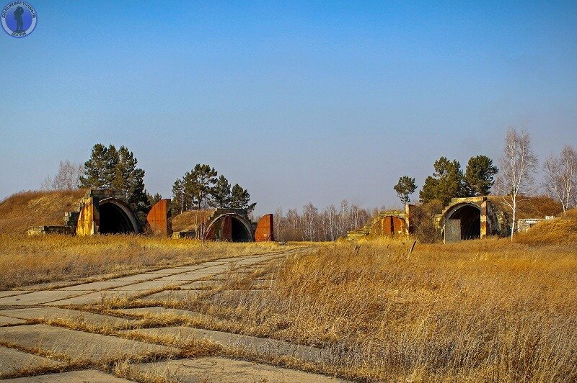
Такие укрытия были разработаны в 1960-х гг. и были предназначены для защиты авиатехники на аэродроме от поражающих факторов средств поражения противника (осколков и пуль) и погодных условий.
Здесь их 4, ещё 13 чуть в стороне, а всего на территории аэродрома таких укрытий было 70.
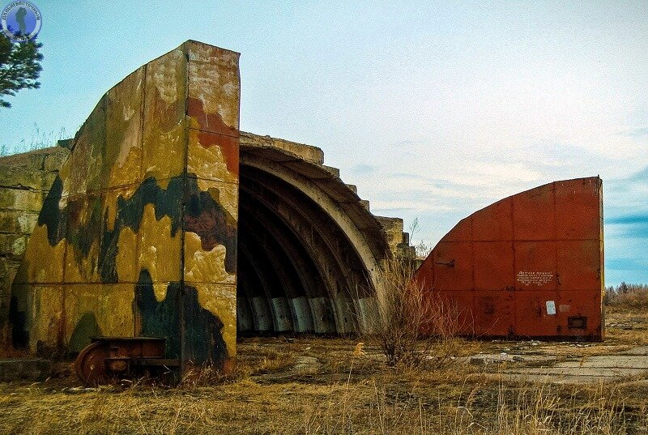
Они перекрывались мощными распашными защитными воротами.
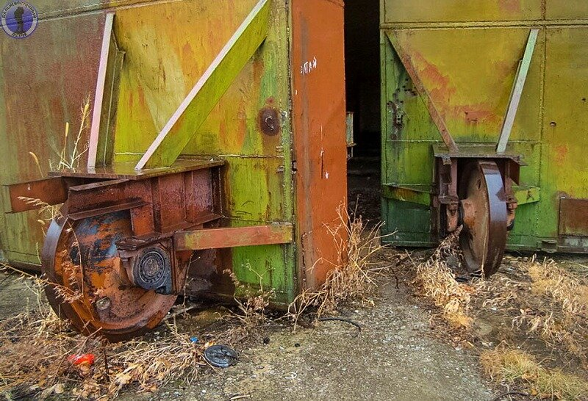
Которые перемещались на таких катках по направляющим рельсам вмурованным в бетон при помощи электромоторов.
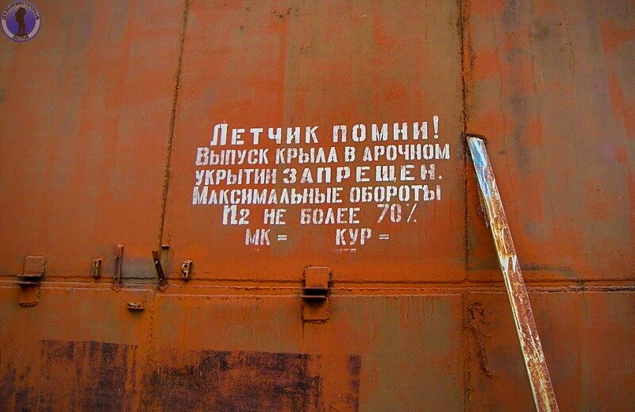
На створках остались памятки для лётного состава.
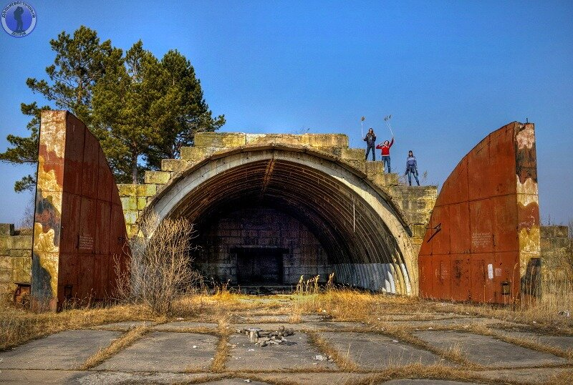
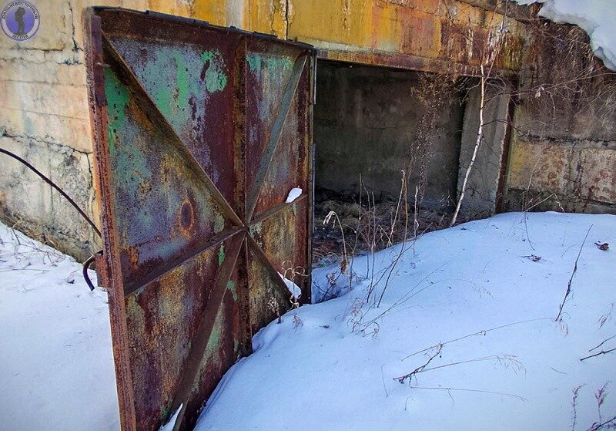
По бокам этих ангаров были дополнительные ниши для инвентаря и оборудования.
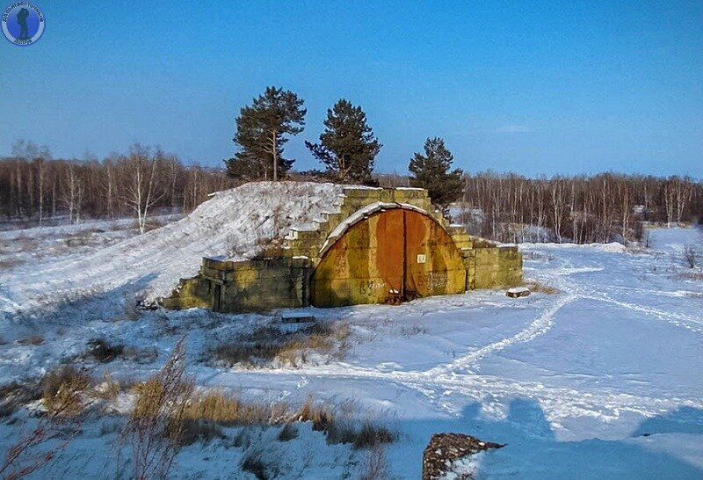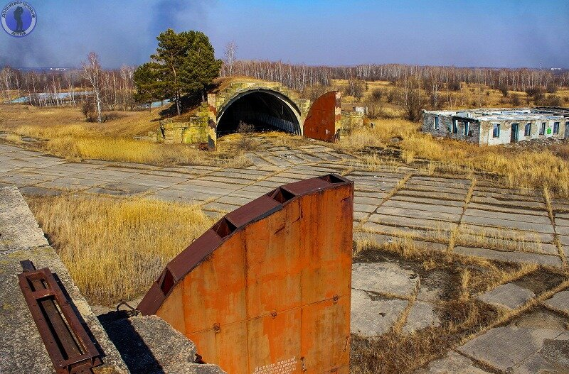

Возле здания располагалась какая-то памятная стелла и небольшое подземное укрытие, оборудованное во время обострения отношений с Китаем.
Вентиляционное защитное устройство на воздухозаборнике датировано 1965 г.
Далее наш путь лежит к укрытиям второй эскадрильи 301-го ИАП.
Точно такие же ангары.
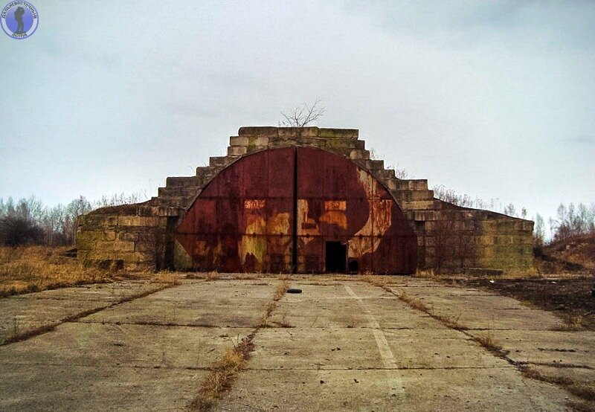
Всего их в этой группе было 12.
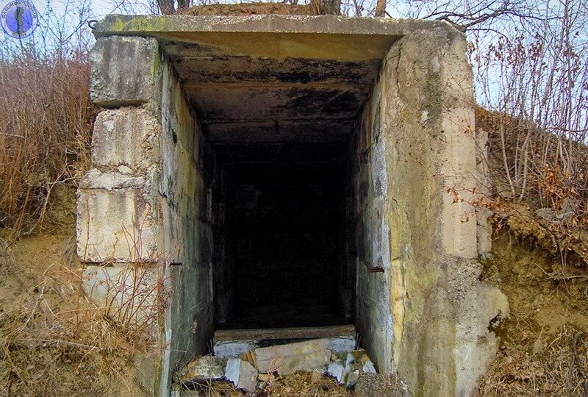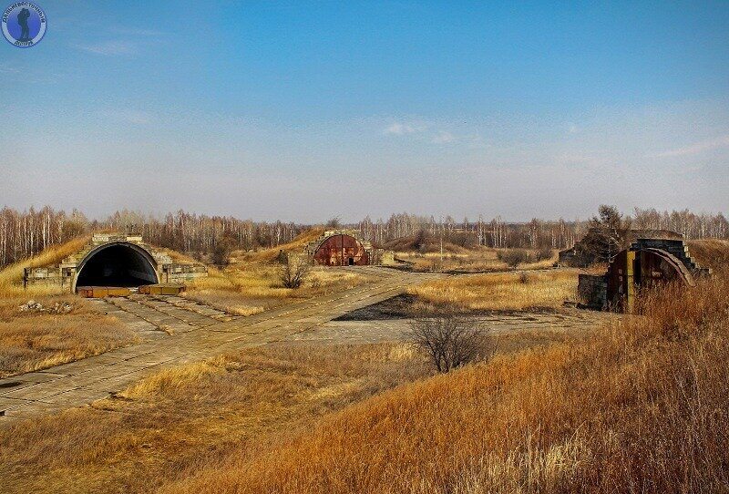
Они были разбиты на три группы по 4 укрытия, от которых шли веерные рулёжные дорожки, смыкаясь в одну.

В конце одной из групп находился пулеуловитель. Здесь пристреливали авиационные пушки самолётов.
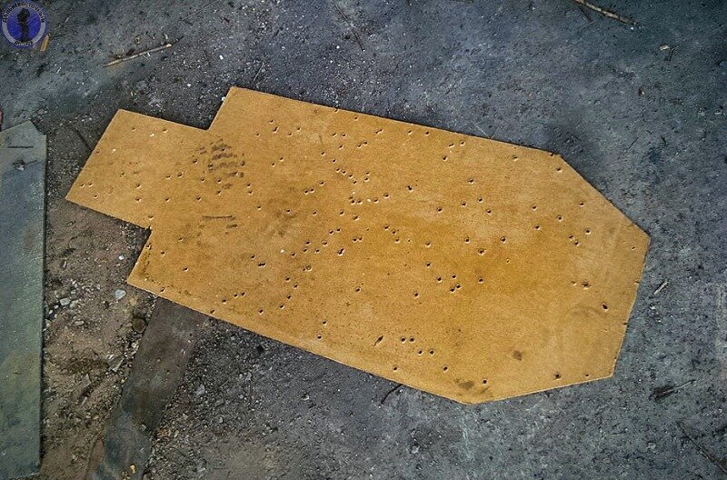
Сам пулеуловитель используется до сих пор, но уже под выездные стрельбы близлежащих воинских частей.
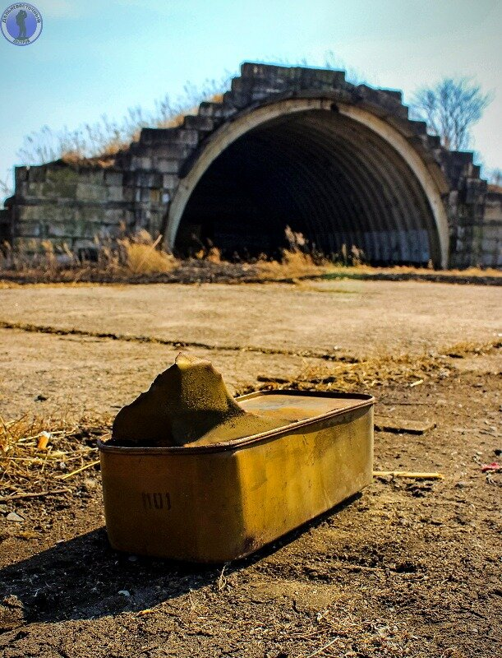
Земля здесь просто нашпигована пулями за много лет, стоит поворошить её ногой, как тут и там появляются стрелянные пули.

Теперь пройдём к взлётно-посадочной полосе.

ВПП № 047/227 с бетонным покрытием длинной 2500 метров и шириной 40 метров.
По неподтверждённой информации в 2007 или 2008 г. на полосу приземлялись на несколько часов два истребителя для дозаправки и дальнейшего отбывания в Комсомольск на Амуре.
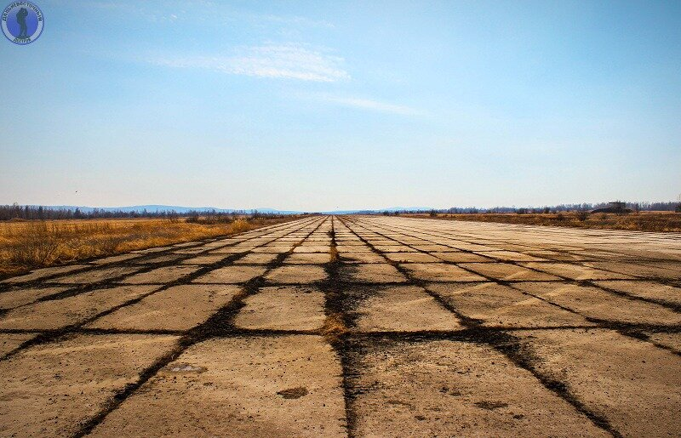
После расформирования аэродрома здесь устраивали заезды драг-рейсеры, а теперь проводят репетиции парадов.

Также теперь часть полосы ещё и использует малая авиация Федерации авиационного спорта Дальнего Востока, которая занимает часть укрытий с другого конца аэродрома.
Заглублённый командно-диспетчерский пункт, обустроенный после обострения отношений с Китаем и событий на острове Даманском.
А это была его наземная смотровая кабина СКП.
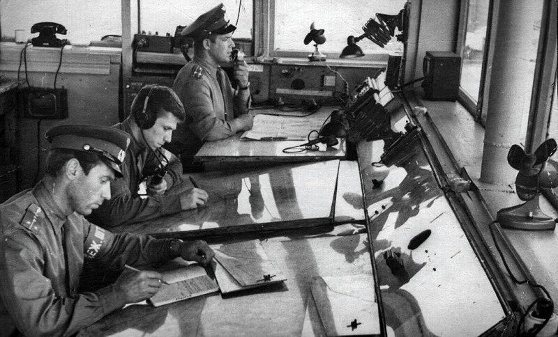
В третьей зоне аэродрома
находилась ещё одна группа из 12 укрытий для самолётов, брошенная самой первой. Видимо здесь базировалась одна из эскадрилий 26-го АПИБ. Неподалёку есть ещё одна группа из 12 укрытий, которую ныне занимает малая авиация.

Но эти укрытия были более ранние с откатными защитными воротами. В поздних укрытиях от них было решено отказаться в пользу распашных из за кучи конструктивных недостатков первых.
Прижизненное фото Рината Валеева этих укрытий, найденное в интернете.
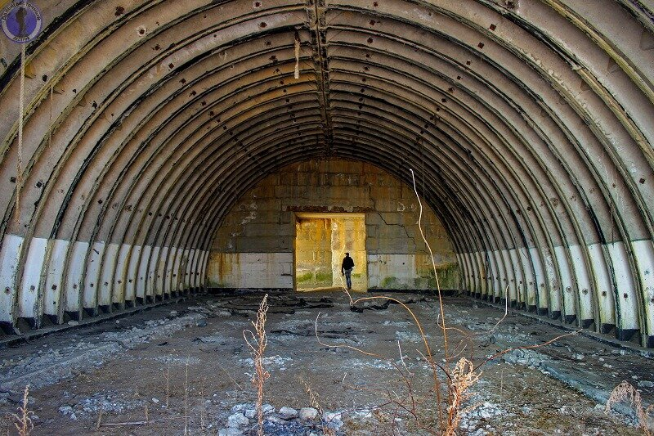
Расформировали военный аэродром "10-й участок" в 1998 г.

